**LUGAR DE CELEBRACION**

**CEOE – Sala José María Cuevas**

**Diego de León, 50 – 28006 Madrid**

**La INSCRIPCIÓN de carácter gratuito resulta ABSOLUTAMENTE IMPRESCINDIBLE para participar en la Jornada POR SEGURIDAD y dado el NÚMERO LIMITADO DE PLAZAS, SE REQUIERE CONFIRMACIÓN DE LA MISMA, FECHA LÍMITE 8 DE MAYO.**

**FORMA DE INSCRIPCION**

**Mediante correo electrónico (indicando nombre, empresa, cargo y teléfono) a la dirección:** [**confedem@terra.com**](mailto:confedem@terra.com)

**NOMBRE: ………………………………………………………………………………………………**

**EMPRESA: ………………………………………………………………………………………………**

**CARGO: ………………………………………....... TELEFONO:…………………………………**

**D.N.I.: …………………………………………………..ASISTIRÁ AL ALMUERZO: ………..**

**PATROCINAN:**

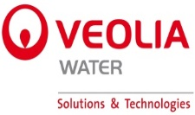 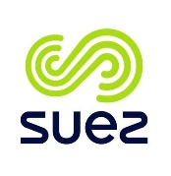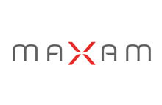

http://s2.q4cdn.com/496390694/files/images/Kinross_logo.png   [logo](http://www.geaquality.com/)

**COLABORAN:**

cid:image001.jpg@01D2B1F6.DCB2C420 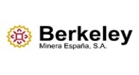 

 http://saloro.com/wp-content/uploads/2016/09/logo.png 

**CONFEDEM – Guzmán el Bueno, 135 – 28001 MADRID – Tlfno: 91.431.94.02**

[**confedem@terra.com**](mailto:confedem@terra.com)[**www.confedem.com**](http://www.confedem.com)

**ORGANIZA:**

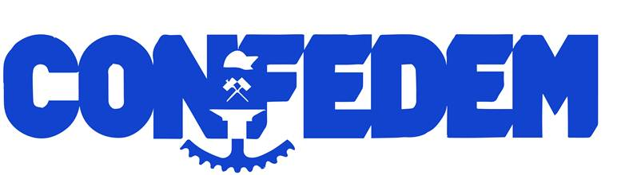

**COLABORAN:**

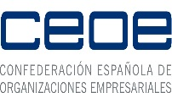 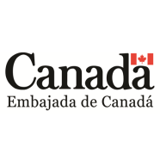 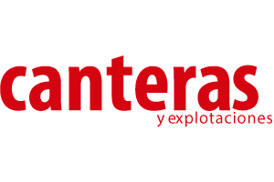

**ENCUENTRO INTERNACIONAL SOBRE MINERÍA Y METALURGIA**

**MADRID , 9 Y 10 DE MAYO DE 2017**

**SALA JOSE MARÍA CUEVAS – CEOE**

**DIEGO DE LEÓN, 50 – 28006 MADRID**

**DÍA 9 DE MAYO**

**08,45 – 09,00 .- ACREDITACIÓN.**

**09,00 – 09,45 .- PRESENTACIÓN DE LA JORNADA.**

**D. Juan José Cerezuela Bonet – Presidente de Confedem.**

**D. Mattew Levin – Embajador de Canadá.**

**Dª. Begoña Cristeto Blasco – Secretaria General de Industria y Pyme del MINECO**

**09,45 – 11,15.- MESA REDONDA “DIRECTORES GENERALES DE MINAS DE COMUNIDADES AUTÓNOMAS”.**

**Modera: D. Javier Targhetta Roza – CEO de Atlantic Copper.**

**Dª. Natalia González Hereza – Junta de Andalucía.**

**Dª. Esther Marín Gómez – Región de Murcia.**

**D. Isaac Pola Alonso – Principado de Asturias.**

**D. Ricardo González Mantero – Junta de Castilla y León.**

**D. José Luis Cabezas Delgado – Junta de Castilla – La Mancha.**

**D. Francisco Javier Abajo Dávila – Comunidad de Madrid.**

**11,15 – 11,30.- “VALORIZACION Y NUEVOS RECURSOS” SUEZ ADVANCED SOLUTIONS ESPAÑA SLU**

**D. Francisco Javier Carrillo de Albornoz – Director de Mercados, Minería y Energía**

**11,30-12,00 - Coffee Break patrocinado por SUEZ.**

**12,00 – 12,30.- REHABILITACIÓN DE ESPACIOS MINEROS.**

**D. Juan Carlos Alonso Encinas – Director de Minería de ENDESA.**

**12,30 – 14,00.- MESA REDONDA “MEDIO AMBIENTE Y URBANISMO EN LA INDUSTRIA MINERO**

**METALÚRGICA”.**

**Modera: D. Vicente Gutiérrez Peinador – Director General de CONFEDEM.**

**Dª. Encarnación Molina Miñano – Directora General de Medio Ambiente de la CARM.**

**Dª. Nuria Fuentes García-Lax – Directora General de Ordenación del Territorio de la CARM.**

**D. Juan de Dios Martín Aparicio – Presidente de la Cámara Oficial Mineira de Galicia.**

**D. Miguel Cabal – Tesorero de AMINER y Presidente del Comité Científico del MMH.**

**D. Julio César Valle Feijóo – Asesor Jurídico de COMINROC.**

**14,15 – 15,45.- Almuerzo – Hotel NH Príncipe de Vergara – Patrocinado por VEOLIA.**

**16,00 – 18,00.- ACTUALIDAD Y FUTURO DE LAS MATERIAS PRIMAS MINERO-METALÚRGICAS.**

**Modera: D. José Fernando Sánchez-Junco Mans – Presidente de MAXAM.**

**Dª. Audra Walsh – Directora General de MATSA.**

**D. Carlos Alemán Gutiérrez – Consejero Delegado de ICL IBERIA.**

**D. Marco Antonio Sosa Fernández – Director General de VALORIZA MINERÍA.**

**D. Alberto Lavandeira Adán – CEO de ATALAYA MINING.**

**Dª. Nuria Menéndez Martínez – Directora General de OROVALLE SLU.**

**D. Javier Colilla Peletero – Vicepresidente de BERKELEY MINERA ESPAÑA S,A,**

**18,00 – 18,30 – EL CARBÓN, SITUACIÓN ACTUAL Y PERSPECTIVAS DE FUTURO.**

**D. Pedro Iglesia Gómez – Presidente de CARBUNION.**

**D. Víctor Fernández Vázquez – Secretario Sector Minero de FICA-UGT.**

**D. Jesús Crespo Torres – Responsable de Energía y Minería de CC.OO.**

**DÍA 10 DE MAYO**

**09,00 – 10,45 .- MESA REDONDA “GESTIÓN MINERA SOSTENIBLE”.**

**“SUSTAINABLE POLICY RECOMMENDATIONS FROM AROUND THE WORLD”.**

**Modera: D. Mark Rachovides – Presidente de EUROMINES.**

**D. Johannes Drielsma – Vicepresidente de EUROMINES.**

**D. Ben Chalmers – Vicepresidente Asociación Minera de Canadá – MAC.**

**Dª. Fátima Nunes – Vicepresidenta Asociación Nacional Portuguesa – ANIET.**

**D. Vicente Gutiérrez Peinador – Director General de CONFEDEM.**

**10,45 – 11,00.- MAXAM**

**D. Jesús Félix Domingo Perlado – Director de Minería de Maxam.**

**11,00 – 11,30.- EU-CANADA Mineral Investment Facility Feasibility Study.**

**Ernst & Young**

**11,30 – 12,00.- CONFERENCIA DE D. JAVIER VEGA DE SEOANE Y AZPILICUETA.**

**Presidente del Círculo de Empresarios.**

**12,00 – 12,15.- VEOLIA**

**12,15 – 12,45 – Coffee break**

**12,45 – 13,15.- KINROSS GOLD CORPORATION.**

**13,15 – 13,30 THE VISION OF THE EUROPEAN COMMISION ON THE EUROPEAN**

**INNOVATION PARTNERSHIP ON RAW MATERIALS – EIP.**

**D. Daniel Calleja Crespo – Director General de Medio Ambiente - Comisión Europea.**

**13,30 – 13,45.- FIRMA DEL CONVENIO DE COLABORACIÓN ENTRE CONFEDEM Y LA MINING ASSOCIATION**

**OF CANADA (MAC).**

**D. Juan José Cerezuela Bonet – Presidente de CONFEDEM.**

**D.. Pierre Gratton – Presidente y CEO de MAC.**

**13,45 – 14,00.- CLAUSURA.**

**D. Joaquín Gay de Montellá Ferrer-Vidal – Vicepresidente de y Presidente de la**

**Comisión de Relaciones Internacionales de CEOE.**

[**confedem@terra.com**](mailto:confedem@terra.com)